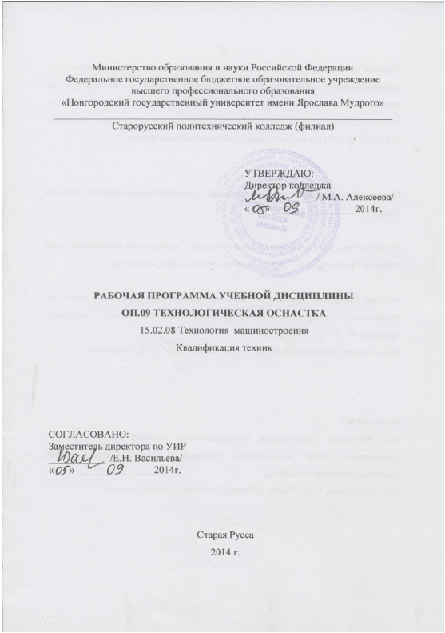

2
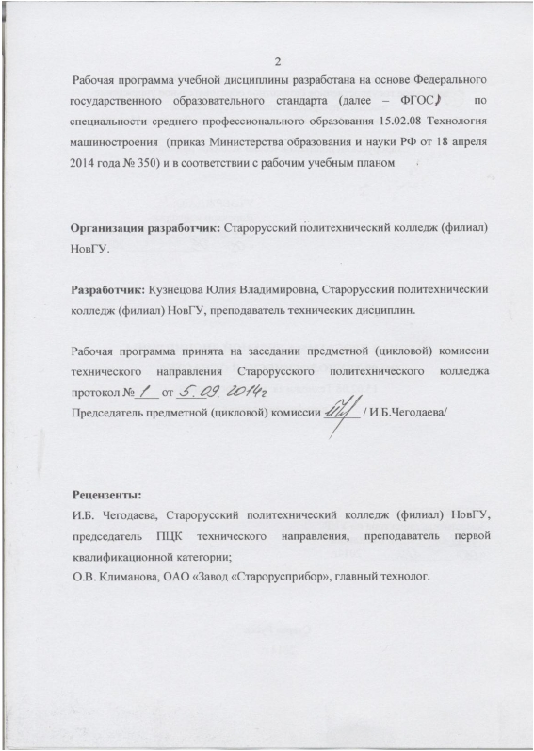

3
СОДЕРЖАНИЕ
стр.

1
ПАСПОРТ РАБОЧЕЙ ПРОГРАММЫ УЧЕБНОЙ

ДИСЦИПЛИНЫ
1.1 Область применения программы
1.2 Место учебной дисциплины в структуре образовательной
программы
1.3 Цели и задачи учебной дисциплины – требования к результатам
освоения учебной дисциплины
1.4 Перечень формируемых компетенций
1.5 Рекомендуемое количество часов на освоение рабочей программы
учебной дисциплины

4

4

4

4

5

6

2
СТРУКТУРА И СОДЕРЖАНИЕ УЧЕБНОЙ ДИСЦИПЛИНЫ

7

2.1 Объем учебной дисциплины и виды учебной работы
2.2 Тематический план и содержание учебной дисциплины

7

8

3
УСЛОВИЯ РЕАЛИЗАЦИИ УЧЕБНОЙ ДИСЦИПЛИНЫ

20

3.1 Требования к минимальному материально-техническому

обеспечению
3.2 Информационное обеспечение обучения

20

20

4
КОНТРОЛЬ И ОЦЕНКА РЕЗУЛЬТАТОВ ОСВОЕНИЯ

УЧЕБНОЙ ДИСЦИПЛИНЫ

23

4
1 ПАСПОРТ РАБОЧЕЙ ПРОГРАММЫ УЧЕБНОЙ ДИСЦИПЛИНЫ
ОП. 09 ТЕХНОЛОГИЧЕСКАЯ ОСНАСТКА

1.1

Область применения программы

Рабочая программа учебной дисциплины является частью образовательной
программы подготовки специалистов среднего звена в соответствии с ФГОС
СПО по специальности 15.02.08 Технология машиностроения.

1.2 Место дисциплины в структуре образовательной программы:

дисциплина
относится
к
общепрофессиональным
дисциплинам

профессионального учебного цикла.

1.3 Цели и задачи дисциплины – требования к результатам освоения
дисциплины:
В результате освоения дисциплины обучающийся должен уметь:
− осуществлять рациональный выбор станочных приспособлений для
обеспечения требуемой точности обработки;

− составлять технические задания на проектирование
технологической

оснастки;
В результате освоения дисциплины обучающийся должен знать:

− назначение,
устройство
и
область
применения
станочных

приспособлений;
− схемы и погрешность базирования заготовок в приспособлениях;
− приспособления для станков с ЧПУ и обрабатывающих центров.

1.4 Перечень формируемых компетенций:
Общие компетенции (ОК):
ОК 1. Понимать сущность и социальную значимость своей будущей
профессии, проявлять к ней устойчивый интерес.

5
ОК 2. Организовывать собственную деятельность, выбирать типовые
методы и способы выполнения профессиональных задач, оценивать их
эффективность и качество.
ОК 3. Принимать решения в стандартных и нестандартных ситуациях и
нести за них ответственность.
ОК 4. Осуществлять поиск и использование информации, необходимой
для эффективного выполнения профессиональных задач, профессионального и
личностного роста.
ОК 5. Использовать информационно-коммуникационные технологии в
профессиональной деятельности.
ОК 6. Работать в коллективе и команде, эффективно общаться с
коллегами, руководством, потребителями.
ОК 7. Брать на себя ответственность за работу членов команды
(подчиненных), за результат выполнения заданий.

ОК
8.
Самостоятельно
определять
задачи
профессионального
и

личностного развития, заниматься самообразованием, осознанно планировать
повышение квалификации.
ОК 9. Ориентироваться в условиях частой смены технологий в
профессиональной деятельности.
ОК 10. Исполнять воинскую обязанность, в том числе с применением
полученных профессиональных знаний (для юношей).
Профессиональные компетенции (ПК):
ПК 1.1. Использовать конструкторскую документацию при разработке
технологических процессов изготовления деталей.
ПК 1.2. Выбирать метод получения заготовок и схемы их базирования.
ПК 1.3. Составлять маршруты изготовления деталей и проектировать
технологические операции.
ПК 1.4. Разрабатывать и внедрять управляющие программы обработки
деталей.

6
ПК 1.5. Использовать системы автоматизированного проектирования
технологических процессов обработки деталей.
ПК 2.1. Участвовать в планировании и организации работы структурного
подразделения.
ПК 2.2. Участвовать в руководстве работой структурного подразделения.
ПК 2.3. Участвовать в анализе процесса и результатов деятельности
подразделения.
ПК 3.1. Участвовать в реализации технологического процесса по
изготовлению деталей.
ПК 3.2. Проводить контроль соответствия качества деталей требованиям
технической документации.

1.5

Количество

часов

на

освоение

рабочей

программы

учебной

дисциплины:
Максимальная учебная нагрузка обучающегося 134 часа, в том числе:
− обязательная аудиторная учебная нагрузка обучающегося 97 часов;
− самостоятельная работа обучающегося 37 часов.

7
2 СТРУКТУРА И СОДЕРЖАНИЕ УЧЕБНОЙ ДИСЦИПЛИНЫ

2.1 Объем учебной дисциплины и виды учебной работы
Вид учебной работы |  |  |  | Объем  часов
Максимальная учебная нагрузка (всего) |  |  |  | 134
Обязательная аудиторная учебная нагрузка (всего) |  |  |  | 97
в том числе:
лекции |  |  |  | 57
практические занятия |  |  |  | 40
Самостоятельная работа обучающегося (всего) |  |  |  | 37
Итоговая аттестация в форме дифференцированного зачета в VI семестре

8

2.2. ТЕМАТИЧЕСКИЙ ПЛАН И СОДЕРЖАНИЕ УЧЕБНОЙ
ДИСЦИПЛИНЫ
ОП. 09 ТЕХНОЛОГИЧЕСКАЯ ОСНАСТКА
Наименование  разделов и тем | Содержание учебного материала,  лабораторные и практические  работы, самостоятельная работа  обучающихся, курсовая работа  (проект) |  | Объем  часов | Уровень  освоения
1 | 2 |  | 3 | 4
Введение  Общие сведения о  приспособлениях | Роль и значение технологической  оснастки в производственном  процессе, перспективы ее  развития. Взаимосвязь оснастки с  основным оборудованием  производственного процесса.  Назначение приспособлений.  Классификация приспособлений  по назначению, по их  применяемости на различных  станках, по степени  универсальности, по виду привода  и другим признакам. Основные  принципы выбора приспособлений  для единичного, серийного и  массового производства.  Основные. |  | 2 | 1
Раздел 1  Установка заготовок  в приспособлениях |  |  |  | 1
Тема 1.1  Базирование  заготовок | Содержание учебного материала |  | 2 | 1
Тема 1.1  Базирование  заготовок | Поверхности и базы  обрабатываемой детали.  Базирование заготовок в  приспособлениях, правило шести  точек. Применение правила шести  точек для заготовок различной  формы. Принципы базирования.  Особенности базирования  заготовок, обрабатываемых на  станках с ЧПУ. Погрешности  базирования. |  | 2 | 2

9
 | Практические занятия  Расчет погрешности базирования. |  | 4
 | Самостоятельная работа  обучающихся |  | 6
 | Подготовка к практической работе  с использованием методических  рекомендаций преподавателя,  оформление практической работы,  отчета и подготовка к его защите. |  | 6
Тема 1.2  Установочные  элементы  приспособлений | Содержание учебного материала |  | 2  12  6
Тема 1.2  Установочные  элементы  приспособлений | Назначение и требования,  предъявляемые к установочным  элементам приспособлений.  Материал для их изготовления.  Классификация установочных  элементов приспособлений.  Основные плоскостные опоры,  подводимые и  самоустанавливающиеся, их  устройство и работа. Элементы  приспособлений для установки  заготовки по наружным  цилиндрическим поверхностям,  отверстию, резьбе сложному  контуру, центровым гнездам.  Элементы приспособлений для  установки заготовки  одновременно по нескольким  поверхностям. Графическое  обозначение опор и установочных  устройств в соответствии с  действующими ГОСТами.  Погрешности установки  заготовки. Примеры расчета  погрешности установки заготовок  на типовые установочные  элементы. |  | 2  12  6 | 2
Тема 1.2  Установочные  элементы  приспособлений | Практические занятия |  | 2  12  6
Тема 1.2  Установочные  элементы  приспособлений | Схемы установки для различных  деталей |  | 2  12  6
Тема 1.2  Установочные  элементы  приспособлений | Самостоятельная работа  обучающихся |  | 2  12  6
Тема 1.2  Установочные  элементы  приспособлений | Подготовка к практической работе  с использованием методических |  | 2  12  6

10
рекомендаций преподавателя,
оформление практической работы,
отчета и подготовка к его защите.
Раздел 2
Зажимные
устройства
приспособлений.
Расчет надежности
крепления заготовок.
Тема 2.1  Классификация  зажимных устройств.  Классификация  зажимных  механизмов. | Содержание учебного материала |  | 2 | 3
 | Назначение и требования,  предъявляемые к зажимным  механизмам. Приводы зажимных  механизмов: ручные,  механизированные,  автоматизированные. Зажимы:  винтовые, эксцентриковые,  клиновые,  многократные, гидравлические с  гидропластом, прихваты.  конструкции, принципы работы,  материал для их изготовления. |  | 2 | 3
Тема 2.2  Зажимные  механизмы.  Методика расчета  сил зажима. | Содержание учебного материала |  | 2
 | Назначение и требования,  предъявляемые к зажимным  механизмам. Приводы зажимных  механизмов: ручные,  механизированные,  автоматизированные. Зажимы:  винтовые, эксцентриковые,  клиновые, многократные,  гидравлические с гидропластом,  прихваты. Принцип их работы,  схемы действия сил и расчет  усилия зажима. Графические  обозначения зажимов в  соответствии с действующими  стандартами.  Назначение, требования,  предъявляемые к установочно-  зажимным устройствам.  Призматические, кулачковые,  плунжерные, цанговые,  мембранные, гидропластовые |  | 2 | 2

11

установочно-зажимные элементы,
их конструкции, принципы
работы, материал для их
изготовления, формулы расчета
усилий зажима.

Раздел 3.
Силовые приводы
для перемещения
зажимных устройств
станочных
приспособлений.

Тема 3.1
Содержание учебного материала 2

Механизированные
приводы
приспособлений
Назначение механизированных
приводов приспособлений и
основные требования к ним.
2

Пневматические, гидравлические,
вакуумные, электроприводы, их
конструктивные исполнения,
характеристики и область
наиболее эффективного
использования. Выбор и расчет
типовых приводов
приспособлений. Механизмы-
усилители зажимов, их название,
конструкция и принципы действия
рычажных, клиновых,
пневмогидравлических и других
усилителей.
Раздел 4.
Элементы
приспособлений для
определения
положения и
направления
инструментов.
Корпуса.

Тема 4.1
Содержание учебного материала 2

Классификация
Классификация элементов
3


12

Элементы
приспособлений для
определения

приспособлений. Шаблоны.
Установы. Копиры. Кондукторные
втулки. Методика выбора.

положения и
направления
инструментов.
Практические занятия
Выбор метод настройки станка.
Выбор кондукторных втулок по
заданным параметрам.
12

Тема 4.2
Корпуса
приспособлений.
Делительные и
поворотные
устройства
Содержание учебного материала 2
Назначение корпусов
приспособлений; требования,
предъявляемые к ним.
Конструкции корпусов. Методы
их изготовления. Материалы
2

корпусов. Методы центрирования
и крепления корпусов на станках.
Вспомогательные элементы
приспособлений.
Виды поворотных и делительных
устройств. Основные требования и
область применения указанных
устройств.
Самостоятельная работа 5
обучающихся
Проработка конспектов занятий,
учебной и специальной
технической литературы (по
вопросам к параграфам, главам
учебных пособий, составленным
преподавателем).
Раздел 5
Методика
проектирования
специальных
приспособлений

Тема 5.1.
Содержание учебного материала 2

Проектирование
станочных
приспособлений
Исходные данные для
проектирования приспособлений.
Последовательность
проектирования приспособления,
оформление чертежа общего вида,
деталировки, спецификации.
Особенности проектирования
3

универсально
-
сборных,

специализированных


13
приспособлений. Расчеты,
выполняемые при проектировании
приспособлений: проверка
надежности зажима заготовки в
приспособлении, обоснование
требуемой точности
приспособления. Техническое
задание на проектирование
приспособлений.
Необходимость и экономическое
обоснование разработки и
проектирования приспособления.
 | Практические занятия
Проектирование станочного
приспособления для конкретной
детали
Расчет экономической
эффективности применения
приспособления
Расчет приспособления на
точность
Раздел 6.
Приспособления для
токарных и
круглошифовальных
станков
Тема 6.1.  Центры. Поводковые  приспособления | Содержание учебного материала |  | 2  4  8
Тема 6.1.  Центры. Поводковые  приспособления | Назначение и общие сведения.  Принцип установки деталей в  приспособлениях. Примеры  наладок. |  | 2  4  8 | 2
Тема 6.2  Люнеты,  планшайбы.  Универсальные  кулачковые патроны | Содержание учебного материала |  | 2  4  8
 | Назначение и общие сведения.  Принцип установки деталей в  приспособлениях. Примеры  наладок. |  | 2  4  8 | 2
 | Практические занятия |  | 2  4  8
 | Подбор приспособлений для  обработки детали по заданным  параметрам. |  | 2  4  8
Раздел 7.
Приспособления для
сверлильных станков
Тема 7.1 | Содержание учебного материала |  | 4

14
Кондукторы.  Кондукторные  плиты | Накладные, крышечные,  поворотные и скальчатые  кондукторы. Назначение, принцип  работы. |  |  | 3
Тема 7.2  Стационарные и  поворотные  приспособления | Содержание учебного материала |  | 2
Тема 7.2  Стационарные и  поворотные  приспособления | Назначение и общие сведения.  Методика подбора  приспособления. |  | 2 | 2
Тема 7.3  Многошпиндельные  и револьверные  сверлильные  головки | Содержание учебного материала |  | 2
 | Назначение и общие сведения.  Применение. |  | 2 | 1
Раздел 8.
Приспособления для
фрезерных станков
Тема 8.1  Универсальные  фрезерные  приспособления | Содержание учебного материала |  | 2 | 2
Тема 8.1  Универсальные  фрезерные  приспособления | Машинные тиски, универсальные  приспособления, универсальные  делительные переналаживаемые  столы, делительные головки.  Приспособления для  непрерывного фрезерования. |  | 2
Тема 8.2  Специальные  фрезерные  приспособления | Содержание учебного материала |  | 2  8
Тема 8.2  Специальные  фрезерные  приспособления | Специальные фрезерные  приспособления, приспособления  для фасонного фрезерования,  расширяющие технологические  возможности фрезерных станков. |  | 2  8 | 2
Тема 8.2  Специальные  фрезерные  приспособления | Самостоятельная работа  обучающихся |  | 2  8
Тема 8.2  Специальные  фрезерные  приспособления | Проработка конспектов занятий,  учебной и специальной  технической литературы (по  вопросам к параграфам, главам  учебных пособий, составленным  преподавателем) |  | 2  8
Раздел 9.
Приспособления для
шлифовальных
станков
Тема 9.1 | Содержание учебного материала |  | 2

15
Приспособления для  шлифовальных  станков | Приспособления для центровых  круглошлифовальных станков,  приспособления для  внутришлифовальных станков,  приспособления для  плоскошлифовальных станков,  приспособления для бесцентровых  круглошлифовальных станков. |  |  | 1
Раздел 10.
Приспособления
многократного
применения
Тема 10.1.  Приспособления  многократного  применения | Содержание учебного материала |  | 2
Тема 10.1.  Приспособления  многократного  применения | Назначение и общие сведения о  приспособлениях многократного  применения. |  | 2 | 2
Раздел 11.
Приспособления для
станков с ЧПУ и
обрабатывающих
центров
Тема 11.1  Особенности  зажимных  приспособлений для  станков с ЧПУ | Содержание учебного материала |  | 2
 | Назначение и особенности  зажимных приспособлений для  станков с ЧПУ и требования к  ним. |  | 2 | 1
Тема 11.2  Конструкции  элементов  приспособлений для  станков с ЧПУ | Содержание учебного материала |  | 2  6
 | Конструкции элементов  приспособлений для станков с  ЧПУ, типовые компоновки  приспособлений для обработки с  четырех и пяти сторон,  приспособления для закрепления  инструмента на станке,  приспособления для настройки  инструмента вне станка. |  | 2  6 | 2
 | Самостоятельная работа  обучающихся |  | 2  6
 | Проработка конспектов занятий,  учебной и специальной  технической литературы (по  вопросам к параграфам, главам  учебных пособий, составленным |  | 2  6

16
 | преподавателем).
Раздел 12.
Приспособления для
агрегатных станков
и автоматических
линий
Тема 12.1.  Приспособления для  агрегатных станков  и автоматических  линий | Содержание учебного материала |  | 1
 | Особенности и основные отличия  приспособлений для агрегатных  станков и автоматических линий. |  | 1 | 2
Раздел 13.
Приспособления для
зубообрабатывающих
и протяжных станков
Тема 13.1  Приспособления для  зубообрабатывающих  и протяжных станков | Содержание учебного материала |  | 1
 | Назначение и общие сведения.  Применение. |  | 1 | 2
Раздел 14.
Сборочные
приспособления.
Тема 14.1.  Сборочные  приспособления. | Содержание учебного материала |  | 2
Тема 14.1.  Сборочные  приспособления. | Сборочные приспособления.  Назначение, особенности, область  применения. |  | 2 | 2
Раздел 15.
Приспособления для
контроля
Тема 15.1.  Приспособления для  контроля | Содержание учебного материала |  | 1
Тема 15.1.  Приспособления для  контроля | Контрольные приспособления.  Назначение, особенности, область  применения. |  | 1 | 2
Раздел 16.
Приспособления для
инструмента.
Тема 16.1  Сверлильные  патроны. | Содержание учебного материала |  | 2
Тема 16.1  Сверлильные  патроны. | Сверлильные патроны, патроны  для подачи СОЖ под высоким  давлением, патроны для крепления  разверток, для крепления плашек и |  | 2 | 3

17
 | метчиков.
Тема 16.2  Патроны для  инструмента. | Содержание учебного материала |  | 2  6
Тема 16.2  Патроны для  инструмента. | Винторезная головка,  быстродействующий патрон для  фрез, приспособление с  автоматическим регулированием  резца, зажимные патроны для  крепления инструментам по  горячей посадке,  гидромеханический зажимной  патрон. |  | 2  6
Тема 16.2  Патроны для  инструмента. | Самостоятельная работа  обучающихся |  | 2  6
Тема 16.2  Патроны для  инструмента. | Проработка конспектов занятий,  учебной и специальной  технической литературы (по  вопросам к параграфам, главам  учебных пособий, составленным  преподавателем). |  | 2  6
Раздел 17.
Требования
безопасности при
эксплуатации
станочных
приспособлений
Тема 17.1  Требования  безопасности при  эксплуатации  станочных  приспособлений | Содержание учебного материала |  | 2
 | Изучение требований техники  безопасности при проектировании  станочных приспособлений и их  эксплуатации. |  | 2 | 2
Раздел 18
Автоматизированное
проектирование
приспособлений.
Тема 18.1  Автоматизированное  проектирование  приспособлений | Содержание учебного материала |  | 2
 | Современные возможности и  тенденции автоматизированного  проектирования. Этапы работ при  автоматизированном  проектировании приспособлений. |  | 2 | 1
Всего: |  |  | 134

18

Для характеристики уровня освоения учебного материала используются
следующие обозначения:
1. – ознакомительный (узнавание ранее изученных объектов, свойств);
2. – репродуктивный (выполнение деятельности по образцу, инструкции
или под руководством)
3. – продуктивный (планирование и самостоятельное выполнение
деятельности, решение проблемных задач)

19

УСЛОВИЯ РЕАЛИЗАЦИИ ПРОГРАММЫ ДИСЦИПЛИНЫ
3.1 Требования к минимальному материально-техническому обеспечению
Реализация программы дисциплины требует наличия учебного кабинета
Технологической оснастки и лаборатории Технологического оборудования и
оснастки.

Оборудование
учебного
кабинета
и
рабочих
мест
кабинета

Технологической оснастки:
− комплект учебно-методической документации;
− наглядные пособия;
− комплект плакатов;
− компьютер, мультимедийное оборудование.

Оборудование
лаборатории
и
рабочих
мест
лаборатории

Технологического оборудования и оснастки:
− комплект учебно-методической документации
− комплект плакатов;
− станок токарный;
− станок фрезерный;
− станок сверлильный;
− наборы инструментов;
− наборы заготовок и деталей;
− типовые комплекты деталей УСП и СРП;
− приспособления станочные.

3.2 Информационное обеспечение обучения

Перечень
рекомендуемых
учебных
изданий,
Интернет-ресурсов,

дополнительной литературы
Основные источники:

1. Ермолаев
В.В.
Технологическая
оснастка:
учеб.
для
сред.

проф.образования/В.В. Ермолаев. - М.: Академия, 2012.

20

2. Ермолаев В.В. Технологическая оснастка: практикум: учеб. пособие для
сред. проф.образования/В.В. Ермолаев. - М.: Академия, 2012.
3. Клепиков В.В. Технологическая оснастка: учеб. пособие для сред. проф.
образования/В.В. Клепиков, А.Н. Бодров. – М.: Форум, 2011.
Дополнительные источники:

1. Андреев
Г.Н.,
Новиков
В.Ю.
Схиртладзе
А.Г.
Проектирование

технологической оснастки машиностроительного производства. – М.:
Высшая школа, 2001.
2. Ансеров И.А Приспособление для металлорежущих станков. - Л.:
Машиностроение, 1975.
3. Белоусов А.П. Проектирование станочных приспособлений. - М: Высшая
школа, 1980.

4. Горошкин
А.К.
Приспособления
для
металлорежущих
станков.

Справочник. - М.: Машиностроение, 1979.
5. Коваленко А.А, Подшивалов Р.Н. Станочные приспособления. -М.:
Машиностроение, 1986.

6. Корсаков
В.С.
Основы
конструирования
приспособлений.

-
М.:

Машиностроение, 1983.
7. Косов Н. П., Исаев А. Н., Схиртладзе А. Г. Технологическая оснастка.
Вопросы и ответы. – М. Машиностроение, 2006.
8. Кузнецов Ю.И., Маслов А.Р., Байков А.И. Оснастка для станков с ЧПУ.
Справочник. - М.: Машиностроение, 1990.
9. Кузнецов Ю.Н. Технологическая оснастка для станков с ЧПУ и
промышленных роботов. -М.: Машиностроение, 1987.
10. Ракович АГ. САПР станочных приспособлении. - М.: Машиностроение,

1986.

11. Схиртладзе
А.Г.,
Борискин
В.П.
Технологическая
оснастка

машиностроительных производств: Учебное пособие.- Т.1. – Старый
оскол: ООО «ТНТ», 2008.

21

12. Схиртладзе

А.Г.,

Борискин

В.П.

Технологическая

оснастка

машиностроительных производств: Учебное пособие.- Т.2. – Старый
Оскол: ООО «ТНТ», 2008.
13. Холодкова А.Г. Технологическая оснастка. М.: Издательский центр
«Академия», 2008.
14. Худобин Л.В. Гурьянихин В.Ф. Берзин В.Р. Курсовое проектирование по
технологии машиностроения. - М.: Машиностроение, 1989.
15. Черпаков Б.И. Технологическая оснастка. М.: Издательский центр
«Академия», 2007.

22

4 КОНТРОЛЬ И ОЦЕНКА РЕЗУЛЬТАТОВ ОСВОЕНИЯ ДИСЦИПЛИНЫ

Контроль и оценка результатов освоения дисциплины осуществляется
преподавателем в процессе проведения практических занятий и лабораторных
работ, тестирования, а также выполнения обучающимися индивидуальных
заданий, проектов, исследований.
Оценка качества освоения учебной программы включает текущий

контроль успеваемости,
промежуточную аттестацию
по итогам освоения

дисциплины.
Текущий контроль проводится в форме устного опроса, проверочных
работ, тестов.
Результаты обучения  (освоенные умения, усвоенные  знания) | Формы и методы  контроля и оценки  результатов обучения
Уметь:  − осуществлять рациональный выбор  станочных приспособлений для  обеспечения требуемой точности  обработки;  − составлять технические задания на  проектирование технологической  оснастки | Выполнение практических,  самостоятельных работ,  тестирования и др. видов  текущего контроля.
Знать:  − назначение, устройство и область  применения станочных  приспособлений;  − приспособления для станков с ЧПУ и  обрабатывающих центров | Выполнение практических,  самостоятельных работ.  тестирования и др. видов  текущего контроля.

